Pouvoir d’achat

Incendies de forêt

Population (ville)

Vitesse d’un mobile

Luminosité d’une étoile

Activité sismique  
Concentration d’un réactif

Débit d’un fleuve  
Niveau d’un lac  
Prix d’un panier

Pour tous les repère : Quadrillage en noir (foncé) et flèches au bout des axes.

Ensemble de définition (pas en gras)

Exercice 3 : il faut mettre la graduation à gauche et non à droite pour l'axe des ordonnées, et en bas pour l'axe des abscisses

Quand on clique sur nouvel énoncé on doit rester sur le thème en cours sans changer.

Par contre quand on change de thème, faut lancer un nouvel énoncé

La question 2 de l'exercice 3, doit être une phrase contextualisé (où on utilise la légende souhaitée) qui demande deux images

La question 3 de l'exercice 3, doit être une phrase contextualisé (où on utilise la légende souhaitée) qui demande l'antécédent

Q1 : (il faut accepté les mots sans majuscules et pluriel)

Tension d’une lampe : 1 ) En abscisse : **temps** ; en ordonnée : **tension**

Prix du pétrole : 1 ) En abscisse : **années** ; en ordonnée : **Prix du pétrole (prix accepté)**

Naissances : 1 ) En abscisse : **années**; en ordonnée : **le nombre de naissances (naissances accepté)**

Émissions de CO₂ : 1 ) En abscisse : **années**; en ordonnée :Émissions de CO₂ (émissions accepté)

Température d’une journée : 1 ) En abscisse : **heures**; en ordonnée :Température d’une journée (Température accepté)

Pouvoir d’achat : 1 ) En abscisse : **années**; en ordonnée :Pouvoir d’achat (achat accepté)

Incendies de forêt : 1 ) En abscisse : **années**; en ordonnée :Incendies de forêt (Incendies accepté)

Population (ville) : 1 ) En abscisse : **années**; en ordonnée :Population

Vitesse d’un mobile : 1 ) En abscisse : **temps**; en ordonnée :Vitesse d’un mobile (Vitesse accepté)

Luminosité d’une étoile : 1 ) En abscisse : **temps**; en ordonnée :Luminosité d’une étoile (Luminosité ou étoile accepté)

Activité sismique : 1 ) En abscisse : **mois**; en ordonnée :le nombre d’événements (événements accepté)

Concentration d’un réactif : 1 ) En abscisse : **temps**; en ordonnée :Concentration d’un réactif (Concentration ou réactif accepté)

Débit d’un fleuve : 1 ) En abscisse : **temps**; en ordonnée :Débit d’un fleuve (Débit ou fleuve accepté)

Niveau d’un lac : 1 ) En abscisse : **temps**; en ordonnée :Niveau d’un lac (Niveau ou lac accepté)

Prix d’un panier : 1 ) En abscisse : **temps**; en ordonnée :Prix d’un panier (prix ou panier accepté)

Exercide 5 : ne fonctionne pas, regarde les conflit avec tout ce qu'on a rajouter. Et reconstruit entièrement l'exercice

Pour l’exercice 3 :

1.

Quelles légendes placer au bout des flèches ? il ne faut pas mettre dans la barre de saisie le style de réponse que l'on veut

2. Il faut écrire une vraie phrase, pas juste invoqué les légendes.

Par exemple pour le thème : Tension d'une lampe:

D'après la courbe « Tension d’une lampe », donner la valeur de la tension (en V) à 3ms (barre de réponse ici) et 7 ms (barre de réponse)

3 Il faut écrire une vraie phrase, pas juste invoqué les légendes.

Par exemple :

D'après la courbe « Tension d’une lampe », au bout de combien de temps la tension vaut 150 V

Il faut faire comme ça pour TOUS les sous thèmes

L'exercice 5 bug encore.  
  
1.

Quelles légendes placer au bout des flèches ? il ne faut pas mettre dans la barre de saisie le style de réponse que l'on veut

2. Il faut écrire une vraie phrase, pas juste invoqué les légendes.

Par exemple pour le thème : Tension d'une lampe:

|  |  |  |  |  |
| --- | --- | --- | --- | --- |
| D'après la courbe « Tension d’une lampe », donner la valeur de la tension (en V) à 3ms | | |  | | --- | |  | | et |
| 7 ms | |  | | --- | |  | | |

3 Il faut écrire une vraie phrase, pas juste invoqué les légendes.

Par exemple :

D'après la courbe « Tension d’une lampe », au bout de combien de temps la tension vaut 150 V

Il faut faire comme ça pour TOUS les sous thèmes

L'exercice 5 bug encore. (et il faut enlever la phrase : (test de la droite verticale).) à cote de la consigne

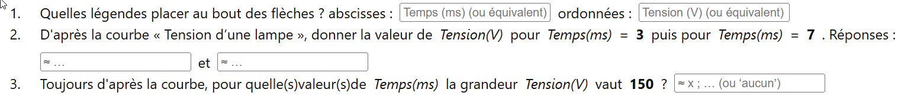

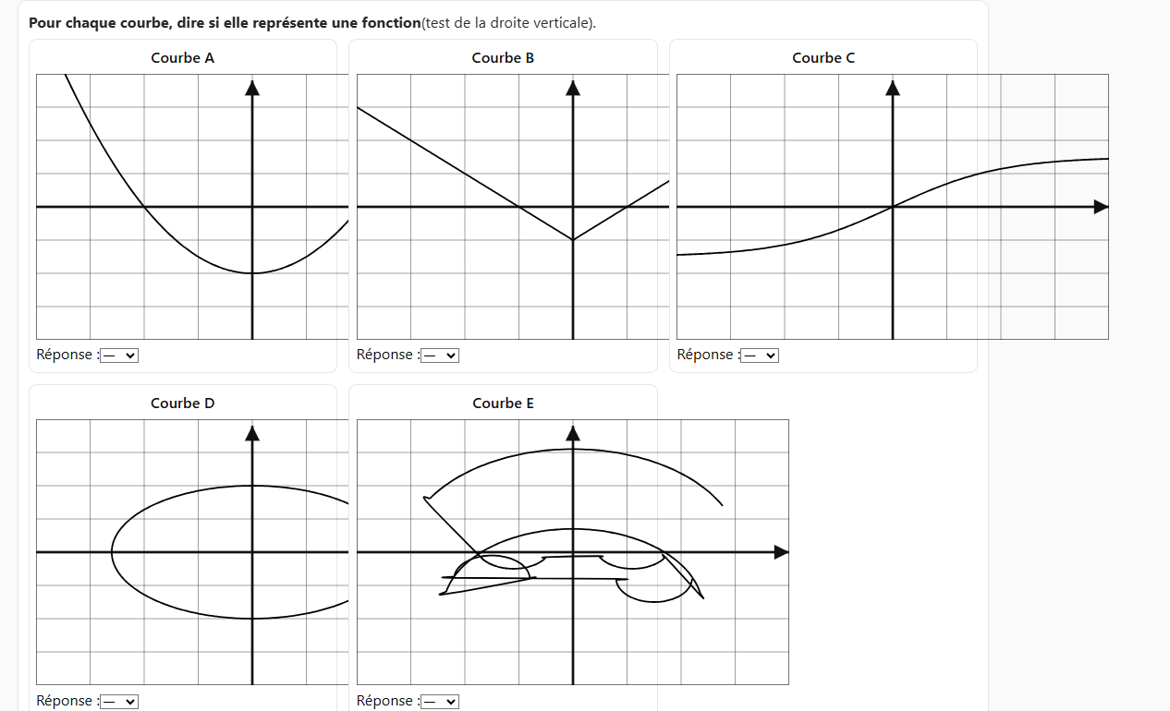

Question 2 :  
  
Tension d’une lampe : Quelle est la « légende ordonnée en minuscule» au bout de « nombre aléatoire » « unité ordonnée»  : barre de saisie et de « nombre aléatoire » « unité ordonnée» : barre de saisie

Prix du pétrole : Quel est le « légende ordonnée en minuscule» en  « nombre aléatoire » : barre de saisie et en « nombre aléatoire » : barre de saisie

Nombre de naissances : Que est le « légende ordonnée en minuscule» en  « nombre aléatoire » : barre de saisie et en « nombre aléatoire » : barre de saisie

Quantité d’émissions de CO₂ : Quelle est la « légende ordonnée en minuscule» en  « nombre aléatoire » : barre de saisie et en « nombre aléatoire » : barre de saisie

Température d’une journée : Quelle est la « légende ordonnée en minuscule» à « nombre aléatoire » « unité ordonnée»  : barre de saisie et à « nombre aléatoire » « unité ordonnée» : barre de saisie

Pouvoir d’achat :

Incendies de forêt

Population (ville)

Vitesse d’un mobile

Luminosité d’une étoile

Activité sismique  
Concentration d’un réactif

Débit d’un fleuve  
Niveau d’un lac  
Prix d’un panier

• **Tension d’une lampe**  
Q2 : D’après la courbe « Tension d’une lampe », donner **la tension (en V)** à **r1** ms et à **r2** ms.  
Q3 : D’après la courbe « Tension d’une lampe », au bout de combien de temps **la tension** vaut **y** V ?

• **Prix du pétrole**

Q2 : D’après la courbe « Prix du pétrole », donner **le prix (en USD)** en **r1** et en **r2**.  
Q3 : D’après la courbe « Prix du pétrole », pour quelle(s) année(s) **le prix** vaut **y** USD ?

• **Naissances**

Q2 : D’après la courbe « Naissances », donner **le nombre de naissances (en milliers)** en **r1** et en **r2**.  
Q3 : D’après la courbe « Naissances », pour quelle(s) année(s) **le nombre de naissances** vaut **y** milliers ?

• **Émissions de CO₂**

Q2 : D’après la courbe « Émissions de CO₂ », donner **les émissions de CO₂ (en Mt)** en **r1** et en **r2**.  
Q3 : D’après la courbe « Émissions de CO₂ », pour quelle(s) année(s) **les émissions de CO₂** valent **y** Mt ?

**à convertir en Celsisus**  
Q2 : D’après la courbe « Température d’une journée », donner **la température (en °C)** à **r1** h et à **r2** h.  
Q3 : D’après la courbe « Température d’une journée », à quelle(s) heure(s) **la température** vaut **y** °C ?

• **Pouvoir d’achat**

Q2 : D’après la courbe « Pouvoir d’achat », donner **l’indice de pouvoir d’achat** en **r1** et en **r2**.  
Q3 : D’après la courbe « Pouvoir d’achat », pour quelle(s) année(s) **l’indice de pouvoir d’achat** vaut **y** ?

• **Incendies de forêt**

Q2 : D’après la courbe « Incendies de forêt », donner **le nombre d’incendies** en **r1** et en **r2**.  
Q3 : D’après la courbe « Incendies de forêt », pour quelle(s) année(s) **le nombre d’incendies** vaut **y** ?

Q2 : D’après la courbe « Population (ville) », donner **la population (en millions)** en **r1** et en **r2**.  
Q3 : D’après la courbe « Population (ville) », pour quelle(s) année(s) **la population** vaut **y** millions ?

• **Vitesse d’un mobile**  
Q2 : D’après la courbe « Vitesse d’un mobile », donner **la vitesse (en m/s)** à **r1** s et à **r2** s.  
Q3 : D’après la courbe « Vitesse d’un mobile », au bout de combien de secondes **la vitesse** vaut **y** m/s ?

Q2 : D’après la courbe « Luminosité d’une étoile », donner **la luminosité (valeur relative)** en **r1** et en **r2**.  
Q3 : D’après la courbe « Luminosité d’une étoile », pour quel(s) jour(s) **la luminosité** vaut **y** ?

• **Activité sismique**

Q2 : D’après la courbe « Activité sismique », donner **le nombre d’événements** en **r1** et en **r2**.  
Q3 : D’après la courbe « Activité sismique », pour quel(s) mois **le nombre d’événements** vaut **y** ?

• **Concentration d’un réactif**  
Q2 : D’après la courbe « Concentration d’un réactif », donner **la concentration (en mol·L⁻¹)** à **r1** s et à **r2** s.  
Q3 : D’après la courbe « Concentration d’un réactif », au bout de combien de secondes **la concentration** vaut **y** mol·L⁻¹ ?

• **Débit d’un fleuve**

Q2 : D’après la courbe « Débit d’un fleuve », donner **le débit (en m³/s)** en **r1** et en **r2**.  
Q3 : D’après la courbe « Débit d’un fleuve », pour quel(s) mois **le débit** vaut **y** m³/s ?

Q2 : D’après la courbe « Niveau d’un lac », donner **le niveau (en m)** en **r1** et en **r2**.  
Q3 : D’après la courbe « Niveau d’un lac », pour quel(s) mois **le niveau** vaut **y** m ?

• **Prix d’un panier**

Q2 : D’après la courbe « Prix d’un panier », donner **le prix (en €)** en **r1** et en **r2**.  
Q3 : D’après la courbe « Prix d’un panier », pour quel(s) mois **le prix** vaut **y** € ?